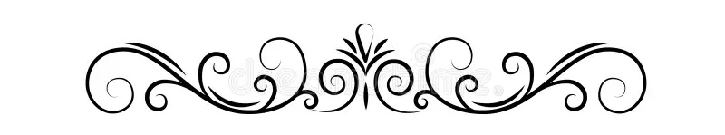
Leture.

INTE GNÔT DAI MUÂRTS
AL È DI VÊ PÔRE DI LÂ FÛR DI CJASE...

DOLÇUTS E RIDADIS PAI FRUTS E PES FRUTINIS,
CHE A JEMPLIN LIS SACHETIS DI CARAMELIS
E DI CJASTINIS.

O VIN DI STÂ ATENTS E DI CJALÂSI INTOR
CHE NOL SALTI FÛR UN MOSTRI DAL BOSC.

O VIN DI CJALÂ SOT DAL JET
CHE NOL SEDI UN RAGN A FÂNUS UN DISPIET,

O UNE COCE ILUMINADE
A FÂ SPAVENT CUNTUNE RIDADE.

UN GNOTUL SCÛR SCÛR
CUMÒ AL SVOLE DAÛR DI UN MÛR

E IL GJAT, CHEL NERI COME LA GNOT,
AL CÎR DI RIMPINÂSI SU PAL TET.

MA, IN CHESTE FIESTE CHE NUS FÂS SGRISULÂ,
PAI NESTRIS MUARTS,
CHEI CHE O PUARTIN INTAL CÛR,
UN PINSÎR O VIN DI FÂ SVOLÂ.

